ANKARA ÜNİVERSİTESİ
MÜHENDİSLİK FAKÜLTESİ
BİLGİSAYAR MÜHENDİSLİĞİ BÖLÜMÜ

STAJ RAPORU
Web Servis Kullanarak
Android ve Veri Tabanı Bağlantısı Sağlama
EROL AYHAN

14290009
17.10.2018
ÖZET
Staj boyunca 4 kişilik bir grup oluşturularak geniş kapsamlı bir proje yapıldı. Projemizin amacı etkin bir şekilde kişiler arası konum paylaşımı sağlayan bir Android uygulama ve web sayfası oluşturmaktı. Proje stajyerlerin ilgi alanı ve yeteneklerine göre 4 ana parçaya ayrıldı. Projenin grup ile yapılması ve iş bölümünün sağlanması önemli bir tecrübe kazandırdı. Grup çalışmasının ve aradaki ilişkinin önemini gösterdi.
Bu projede benim görevim veritabanını oluşturmak ve Android uygulamanın bağlanacağı web servisi yazmaktı. Bir önceki stajımda da aynı konu üzerine çalıştığım için bu görevi yapmam daha uygun oldu.
Projemizdeki amaç kullanıcılar arasında konum bilgisini paylaşmaktı. Veri tabanı üzerinde tutulan veriler, oluşturulmuş web servis ile Android uygulamaya ve web sayfasına aktarılıyor. Web servisin amacı Android uygulamaya ve web sayfasına veri tabanındaki verilere ulaşmak, değiştirmek, silmek, tekrar yazmak gibi etkinliklere erişimini sağlıyor. Kısaca web servis Android uygulama ile veri tabanı arasında köprü vazifesi görüyor.
Sonuç olarak bir android uygulama, veri tabanı, web sayfası ve bunlar arasında ilişki kuran bir web servis programlandı. Bu raporda projenin benim yaptığım kısımları olan web servis ve veri tabanı bölümleri anlatılacaktır.

KURUM BİLGİLERİ VE TANITIMI
Staj yapılan kurumun;
Adı : Signalton Teknoloji Ltd. Şti.
Çalışma Yapılan Birim : Yazılım

Adresi : Üniversiteler Mah., İhsan Doğramacı Blv. No. 13
ODTÜ Teknokent, KOSGEB TEKMER Binası, Ofis No. 221
Çankaya/ Ankara 06800

Telefon : +90-(533)-348-3873
E-posta : info@signalton.com
İnternet Sayfası : http://signalton.com.tr
Signalton Teknoloji, gerçek dünyadaki problemlere odaklanan bir araştırma ve geliştirme şirketidir. Sinyal Teknolojisi, Sinyal İşleme, Sinyal İşleme, Sinyal İşleme, Sinyal İşleme, Sinyal İşleme veri füzyonu ve akustik ses işleme üzerine çalışmalar yapmaktadır. Şirket, elektronik donanım tasarımı, algoritma geliştirme, gömülü programlama ve uygulama yazılımı geliştirme dahil olmak üzere sistem tasarımını baştan sona yetenekli kılmaktadır.
ÇALIŞMA ALANLARI
Digital Signal Processing Solutions
Electronic System Design
Embedded Programming
Application Software Development

İÇİNDEKİLER
ÖZET i
KURUM BİLGİLERİ VE TANITIMI ii
İÇİNDEKİLER iii
1. Kullanılan Materyaller ve Giriş 1
1.1. Visual Studio Code 1
1.2. Node.js 1
1.3 Sql ve Mysql 1
1.4. JSON 2
1.5. RESTful Web Servis 2
1.6. Postman 3
1.7. API 4
1.8. NPM 4

2. Projenin Hazırlanması 5
2.1 Veri Tabanı 5
2. 2 Web Servis 6
3. SONUÇ 11

KAYNAKLAR 12

- KULLANILAN MATERYALLER VE GİRİŞ
  - Visual Studio Code
Visual Studio Code Microsoft geliştirilen bir kaynak kodu düzenleyicisidir. Bu projede geliştirme ortamı olarak Visual Studio Code kullanılmıştır.
Visual Studio Code, 29 Nisan 2015 tarihinde Microsoft tarafından 2015 Build konferansında ilan edildi. Hata ayıklama, akıllı kod tamamlama, kod yeniden yapılandırma desteği içerir. Resmi indirme işlemi tescilli bir lisans altında olmasına rağmen, ücretsiz ve açık kaynaktır. Pek çok yazılım dilini desteklemektedir. https://code.visualstudio.com/
  - Node.js
Node.js, sunucu tarafında çalışan ve ağ bağlantılı uygulamalar için geliştirilmiş bir çalıştırma ortamıdır. Genellikle Javascript kullanılarak geliştirilir. İçerisinde bulunan kütüphaneler sayesinde ek bir sunucu yazılımına ihtiyaç duymaksızın Web sunucusu görevini görür. Linkedin ve Paypall gibi ünlü şirketler sunucu maliyetlerini düşürmek için Node.js tercih etmektedirler.
Node.js programının kurulumu https://nodejs.org/en/download/ adresinden yapılabilir.
  - SQL ve MySQL
SQL (Structured Query Language), veritabanı içindeki depolanan verilere ulaşmak ve onlar üzerinde işlem yapmak için kullanabileceğimiz bir dildir.
MySQL, SQL dilini kullanarak ilişkisel veri tabanlarını yönetmeye yarayan bir üründür. Veri tabanı SQL dili ile MySQL’de geliştirilmiştir.

  - JSON
Verilerin aktarılmasında JSON veri formatı kullanılmıştır. JSON (JavaScript Object Notation) hafif bir veri değişim formatıdır. İnsanların okuyup yazabilmesi kolaydır. Makinaların tarayıp, yaratabilmesi kolaydır. Javascript programlama dili üzerine kurulmuştur. JSON iki yapı üzerine kurulmuştur. Birincisi İsim/değer çifti koleksiyonu. Çeşitli programlama dillerinde bu, "object, record, struct, dictionary, hash table, keyed list veya associative array" olarak da tanımlanmıştır. İkincisi sıralı değer listesi. Çoğu programlama dilinde bu, "array, vector, list veya sequence" olarak tanımlanır. (https://www.json.org/json-tr.html)
  - RESTful Web Servis
REST, (Representational State Transfer), HTTP metotlarını kullanan, esnek bir yapıya sahip, istemci – sunucu arasındaki basit bir veri iletişim yoludur. Katı kurallara sahip bir protokolden ziyade bir mimari stildir. Durumsuzdur (stateless). Yani o anki kullanıcı durumu ya da geçmişinden habersizdir. REST standartlarında istemci-sunucu arasında taşınan verilerde ekstra başlık bilgileri saklanmaz, istemciye ait detaylar bulunmaz, bu bilgiler istemci-sunucu arasında taşınmaz. REST mimarisi kullanılan dil ve format bakımından gayet esnektir. JSON, XML hatta TEXT dosyasıyla bile veri alışverişi yapabilmemizi sağlar.
REST mimarisine dayanan web servisleri RESTful web servisleri olarak bilinir. Web servisler genellikle farklı platformlar arasında belirlenen ortak bir biçim ile veri alışverişi yapmak için kullanılır.
HTTP istekleri sunucuya hangi tür işlem yapılacağını söyleyen farklı metotlara sahiptir. Toplam 4 temel metot vardır. Bunlar GET, PUT, POST, DELETE metotlarıdır.
Ayrıca gönderilen isteklere dönen http durum kodları da vardır. İsteğe istemcinin verdiği yanıtlardır. (Bknz:Şekil1)
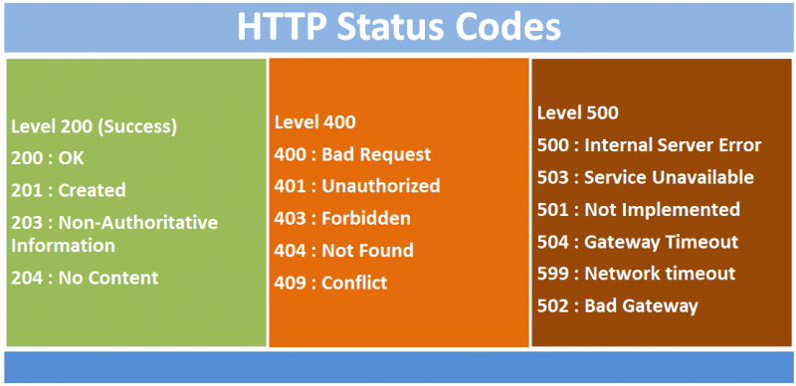
Şekil 1 (HTTP durum kodları)
  - Postman
Postman, HTTP requestleri kullanıcının isteğe göre düzenleyip çalıştırılabilen ve test etme imkanı sağlayan bir Chrome eklentisidir. Back-end yazılım geliştirenler için üretilmiş bir Rest Client’tir. Post, Get, Put, Delete requestlerini projenin Android kısmına bağlı kalmadan test edilmesini mümkün kılmaktadır. Bu sayede zamandan tasarruf yapılmıştır. (https://www.getpostman.com/)

Şekil 2 (Postman web servisi test etmeye yardımcı olur)
  - API
API (Application Programming Interface), bir uygulamaya ait işlevlerin başka bir uygulamada da kullanılabilmesi için oluşturulmuş bir arayüzdür. Yani basitçe, A uygulamasının özelliklerini B uygulamasında da kullanabilmemizi sağlayan yapıya API denir.
- Web Servis ve API farkı nedir?
Tüm web servisler birer API’dır. Ama tüm API’lar web servis değildir. API her türlü iletişim şeklinde olabilir. Web servisler 3 farklı şekilde olabilir. SOAP, REST veya XML-RPC mimarileri veya protokolleri üzerinden olabilir. HTTP protokolleri üzerinden haberleşen 2 uygulama arasındaki iletişimi sağlayan API bir web servistir.
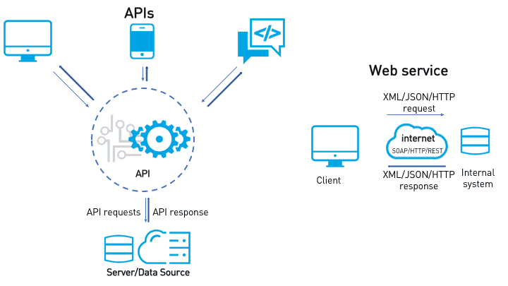
Şekil 3 (API ve Web Servis arasındaki farklılıklar)
  - NPM
Npm açılımı Node Packaged Modules anlamı ise Node Paketlenmiş Modülleridir. Npm; Node.js için gereken modülleri yüklemek, silmek, güncellemek ve listelemek için kullanılan paket yöneticisidir.
- PROJENİN HAZIRLANMASI
Staj dönemi boyunca diğer stajyerlerle beraber Collective Tech adını verdiğimiz bir Android proje hazırlandı. Bu proje 4’e bölünerek stajyerler arasında paylaştırıldı. Bu projede benim görevim veri tabanının hazırlanması ve web servisin kurulmasıydı.
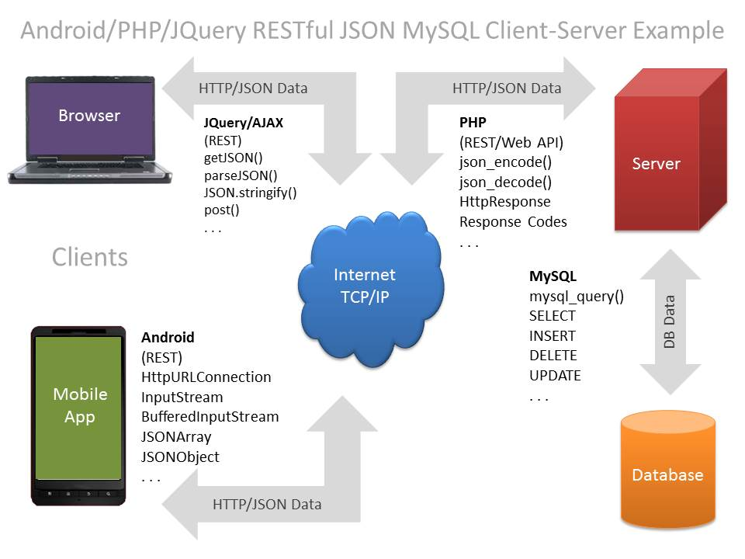
Şekil 4 (Projede amaçlanan sistem)
  - Veri Tabanı
Öncelikle veri tabanı tasarlandı. Web servis yazılımı benim bilgisayarımda kurulu olacağı için veri tabanı da aynı bilgisayara kuruldu. Veri tabanı tasarımını Irmak Çıtrak arkadaşımız hazırladı. Bu tasarıma uyarak kodlamasını yapıldı.
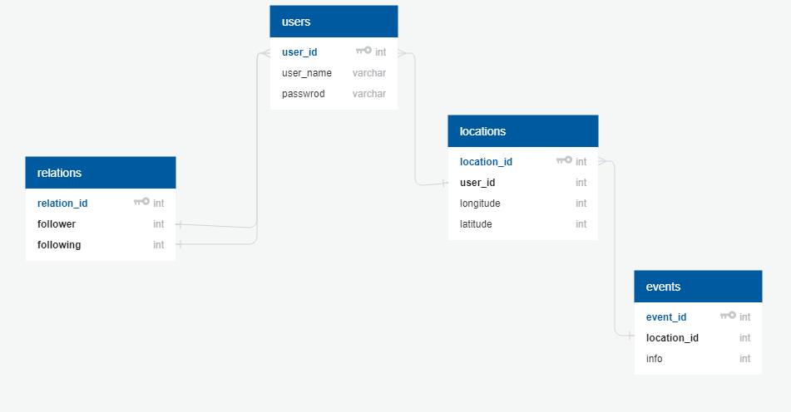
Şekil 5(Veri tabanı tasarımı)
  - Web Servis
Web servis, uygulamalar veya sistemler arasında veri alışverişinde kullanılan açık protokollerin ve standartların bir araya getirilmesidir. Çeşitli programlama dillerinde yazılmış ve çeşitli platformlarda çalışan yazılım uygulamaları, tek bir bilgisayardaki süreçler arası iletişime benzer bir şekilde bilgisayar ağları üzerinden veri alışverişi yapmak için web servisleri kullanabilir. Bu birlikte veri alışverişi yapan programların yazıldığı dil fark etmeksizin arada ilişki kurabilir. Örneğin bu projede java ile yazılan Android uygulama, SQL ile yazılan veritabanına JavaScript ile yazılan bir web servis aracılığıyla bağlanmıştır. Rest mimarisine sahip bir web servis kullandığımız için RESTful API oluşturmuş olduk.

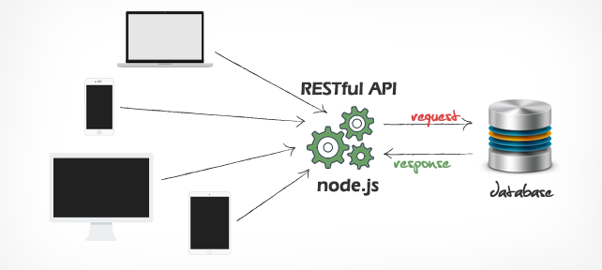
Şekil 6 (Veri tabanı, web servis ve kullanıcıların ilişkisi)
Şekil 6’da görüldüğü gibi kullanıcı cihazlar veri tabanı ile arasındaki ilişkiyi bir web servis ile sağlıyor.
- Web Servisin Programlanması
Öncelikle node.js çalışma ortamı indirilip kurulur. Bu sunucuyu çalıştırabilmek için gerekli çalışma ortamını sağlar. Gerekli paketleri kurabilmek için NPM indirilir. Web servis için gerekli NPM paketleri kurulur.
MySQL veritabanına bağlanabilmek için “mysql” paketi, HTTP ile yapılan işleri kolaylaştıran (POST,PUT,DELETE,GET) metotlarını çalıştırabilmek için “express” paketi, istemciden gelen JSON dosyasını parçalara ayırabilmek ve gönderilecek JSON dosyası içine yazabilmek için “body-parser” paketi yüklenir. Express kütüphanesi kullanılarak bir port üzerinden sunucu başlatılır.
Web servisin veri tabanı ile bağlantısını sağlamak için Şekil 7’deki kodlar yazılır.
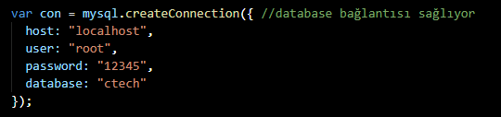
Şekil 7(Veri tabanı bağlantısı)
Web servisin Android uygulamayı yazan kişilerin istekleri doğrultusunda yazılması gerekir.
Örneğin Android geliştirici oturum açma işlemini gerçekleştirebilmek için veri tabanındaki kullanıcı adı ve şifre verilerine erişebilmesi gerekir. Bunun için web serviste oluşturulan /login adresi ile bağlantı kurar. Adresin ismi (/login) Android geliştirici ile birlikte karar verilir.
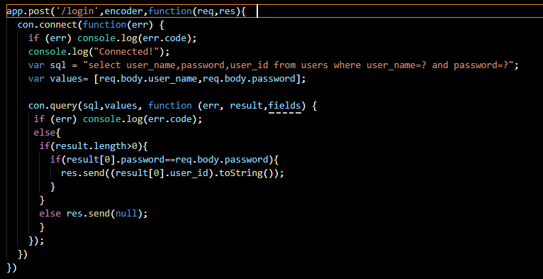
Şekil 8(Oturum açma işlemi)
Şekil 8’de gösterilen kod /login adresine gönderilen “user_name” ve “password” ikilisini içeren bir JSON dosyasını kabul eder. Bu dosya içindeki bilgileri veri tabanında arar. Eşleşen veri bulunmazsa “result" değişkeni boş olacağı için sonuç olarak “null” değerini gönderilir. “null” değeri Android geliştirici tarafından olumsuz sonuçlar için istenen değerdir. Eşleşen veri bulunursa uygulamaya giriş yapan kullanıcının kullanıcı numarası (user_id) gönderilir.
Web servisin diğer parçaları da bu örneğe benzer olarak Android geliştirici ile iletişim halinde kodlanır.
Android uygulama için gereken veriler şu adresler aracılığıyla gönderilir. Oturum açma için /login, kullanıcı kaydı için /signup, konum ekleme için /insert, diğer kullanıcıları arama için /search, kullanıcı profili için /profil ve ana sayfa için /mainpage.
- Web servisin Postman ile test edilmesi
Web servis ve Android uygulama aynı anda yazıldığı için web servisi test etmek için Android uygulama kullanılamaz. Bu yüzden Postman uygulaması ile manuel olarak istek girilerek cevaplar kontrol edilir.
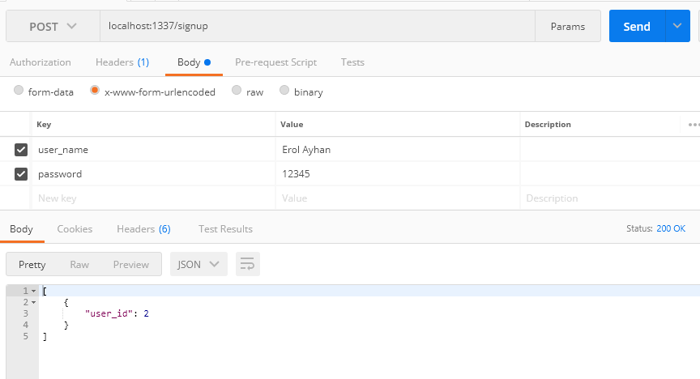
Şekil 9 (Postman ile web servisin test edilmesi)
Şekil 9’da görüldüğü gibi /signup adresine “user_name” ve “password” ikilisi Postman uygulaması kullanılarak post işlemi yapılmış. Bunun sonucunda web servis veri tabanına yeni bir kullanıcı ekler ve kullanıcıya atadığı kullanıcı numarası (user_id) Android geliştiriciye gönderilir. Android geliştirici bu bilgiyi uygulamada kullanır. Yazılım esnasında bu süreci Android geliştiriciden bağımsız yapabilmek için Postman uygulaması kullanılır.

- SONUÇ
Bu staj döneminde Node.js platformunun işleyişi ve kullanım alanları ile bilgi edinilmiştir. Sunucu tarafı programlamanın önemi, işleyişi ve geleceği ile ilgili bilgiler edinilmiştir.
Visual Studio Code programının kısayolları, avantajları ve sağladığı eklentiler kullanılmaya çalışılmıştır.
Veri tabanı tasarlanmasına yardım edilmiş ve yazılmıştır.
Web servis, REST, RESTful API kavramları öğrenilmiş. Bazı web servis mimarileri üzerine çalışılmıştır. Web servislerin yazımı ve test edilmesi pratiğe dökülmüştür. Yapılan proje sonunda kullanıcılar arası sağlıklı olarak konum paylaşımı yapılabilmektedir. Bu
Birden fazla ortamda nasıl çalışılacağı öğrenilmiş ve bu ortamlar arasında bağlantıların nasıl kurulacağı tecrübe edilmiştir.
Grup çalışmasının pozitif ve negatif etkileri gözlemlenmiştir. Bazı iş parçalarının birbirinden ayrı çalışamayacağı gözlemlenmiştir.
Staj süresince iş hayatı gözlemlenmiştir. Yapılan işler hakkında bilgi edinilmeye ve bu işlere mümkün mertebe katkı sağlamaya çalışılmıştır. Sektördeki çalışma koşulları ve hiyerarşik yapı araştırılmıştır.
Sonuç olarak iş hayatı boyunca da öğrenmenin sürdüğü görülmüş ve bu stajın gelecek hayata büyük etkisi olmuştur.
Kaynaklar
https://code.visualstudio.com/
https://www.w3schools.com/nodejs/
https://www.npmjs.com/
https://expressjs.com/
https://www.w3schools.com/sql/
https://testautomationresources.com/api-testing/differences-web-services-api/
https://www.getpostman.com/
https://www.json.org/json-tr.html
https://www.tutorialspoint.com/webservices/index.htm
Teşekkürler
Dr. Nail Çadallı
Abdullah Said Tokmak
Fatma Gültekin
Irmak Çıtrak

